TRƯỜNG ĐẠI HỌC AN GIANG
KHOA CÔNG NGHỆ THÔNG TIN



ĐỒ ÁN NHẬP MÔN CÔNG NGHỆ PHẦN MỀM

QUẢN LÝ

NHÂN SỰ CỬA HÀNG JOLLIBEE

Giảng viên hướng dẫn: Sinh viên thực hiện:
Ths. Nguyễn Thị Mỹ Truyền Huỳnh Thị Ngọc Hân – DTH235639
Đỗ Thị Cẩm Hương – DTH235827

An Giang, 03/2025
Các mục yêu cầu của đồ án:
- Kế hoạch thực hiện, mô tả quy trình phát triển phần mềm
- Giới thiệu hệ thống
- Giới hạn phạm vi hệ thống sẽ xây dựng
- Đặc tả chi tiết hệ thống
- Xác định các chức năng cơ bản (vẽ cây chức năng)
- Các mô hình phân tích DFD, ERD
- Thiết kế (kiến trúc, giao diện)
- Kết quả DEMO
- Tự nhận xét, đánh giá
- Tài liệu tham khảo.

LỜI NÓI ĐẦU

Trong thời đại công nghệ số hiện nay, việc ứng dụng công nghệ thông tin vào các lĩnh vực quản lý, sản xuất và dịch vụ đang trở thành xu hướng tất yếu nhằm nâng cao hiệu quả làm việc, tối ưu hóa nguồn lực và giảm thiểu sai sót trong quá trình vận hành. Đặc biệt trong lĩnh vực dịch vụ ăn uống, các chuỗi cửa hàng như Jollibee không chỉ đòi hỏi sự phục vụ chuyên nghiệp mà còn cần một hệ thống quản lý nhân sự linh hoạt, chính xác và hiện đại để đảm bảo hoạt động xuyên suốt trong các khung giờ cao điểm, cũng như đáp ứng nhu cầu thay đổi nhân sự liên tục theo ca làm.
Xuất phát từ thực tế đó, nhóm chúng em đã chọn đề tài “Xây dựng phần mềm quản lý nhân sự cho cửa hàng Jollibee” để thực hiện trong học phần Nhập môn Công nghệ phần mềm. Đây là một đề tài mang tính thực tiễn cao, không chỉ giúp nhóm hiểu rõ hơn về quy trình xây dựng phần mềm từ khâu khảo sát, phân tích, thiết kế, cho đến lập trình và kiểm thử, mà còn tạo cơ hội để nhóm rèn luyện kỹ năng làm việc nhóm, nghiên cứu và xử lý vấn đề thực tế.
Phần mềm được xây dựng hướng đến việc hỗ trợ hiệu quả các công tác quản lý như lưu trữ thông tin nhân viên, lập lịch làm việc, theo dõi chấm công, tính lương, khen thưởng – kỷ luật, và xuất báo cáo thống kê theo từng chi nhánh. Với phạm vi rõ ràng và mục tiêu cụ thể, hệ thống hướng đến tính dễ sử dụng, linh hoạt, phù hợp với mô hình hoạt động của các cửa hàng Jollibee. Đây cũng là cơ hội để nhóm vận dụng các kiến thức về phân tích hệ thống, thiết kế giao diện người dùng, cũng như hiểu rõ hơn về cách hoạt động của một hệ thống phần mềm trong môi trường doanh nghiệp.
Nhóm em xin chân thành cảm ơn cô THS.Nguyễn Thị Mỹ Truyền đã tận tình hướng dẫn và hỗ trợ nhóm trong suốt quá trình thực hiện đồ án. Mặc dù đã cố gắng hoàn thành tốt nhất trong khả năng của mình, nhưng không tránh khỏi những thiếu sót. Rất mong nhận được sự góp ý từ quý thầy cô để nhóm có thể hoàn thiện hơn trong những lần sau.
Chúng em xin chân thành cảm ơn!

An Giang, ngày 08 tháng 05 năm 2025
Người làm báo cáo

Huỳnh Thị Ngọc Hân
Đỗ Thị Cẩm Hương

MỤC LỤC

1. KẾ HOẠCH THỰC HIỆN, MÔ TẢ QUY TRÌNH PHÁT TRIỂN PHẦN MỀM 1
1.1. Kế hoạch thực hiện 1
1.2. Mô tả quy trình phát triển phần mềm 2
2. GIỚI THIỆU HỆ THỐNG 2
3. GIỚI HẠN PHẠM VI HỆ THỐNG SẼ XÂY DỰNG 3
4. ĐẶC TẢ CHI TIẾT HỆ THỐNG 3
5. XÁC ĐỊNH CÁC CHỨC NĂNG CƠ BẢN (VẼ CÂY CHỨC NĂNG) 4
6. CÁC MÔ HÌNH PHÂN TÍCH DFD, ERD 5
6.1. Mô hình phân tích DFD 5
6.2. Mô hình phân tích ERD 6
7. THIẾT KẾ (KIẾN TRÚC, GIAO DIỆN) 6
8.KẾT QUẢ DEMO 10
9. TỰ NHẬN XÉT, ĐÁNH GIÁ 13
10. TÀI LIỆU THAM KHẢO 14

QUẢN LÝ NHÂN SỰ CỬA HÀNG JOLLIBEE

1. KẾ HOẠCH THỰC HIỆN, MÔ TẢ QUY TRÌNH PHÁT TRIỂN PHẦN MỀM

1.1. Kế hoạch thực hiện
Gồm chu kỳ 4 tuần từ ngày 19/03/2025 đến 14/05/2025

Tuần | Thời gian | Nội dung công việc
1 | 19/03/2025 - 02/04/2025 | -Tìm hiểu hệ thống: Quản lý nhân sự cửa hàng Jollibee, bao gồm các chức năng quản lý thông tin nhân viên, chấm công, tính lương, và phân ca làm việc.  -Đặc tả hệ thống: Xác định yêu cầu chức năng và phi chức năng, mô tả các luồng dữ liệu, và xây dựng tài liệu đặc tả hệ thống.  -Nghiên cứu ngôn ngữ: Lựa chọn công nghệ phù hợp như ngôn ngữ lập trình.
2 | 02/04/2025 - 16/04/2025 | -Hoàn chỉnh đặc tả: Cập nhật và hoàn thiện tài liệu đặc tả hệ thống dựa trên nghiên cứu và phản hồi.  -Nghiên cứu ngôn ngữ: Lập kế hoạch sử dụng công nghệ, thử nghiệm kết nối cơ sở dữ liệu và thiết lập môi trường lập trình.
3 | 16/04/2025 - 30/04/2025 | -Xác định chức năng chính: Xây dựng danh sách các chức năng quan trọng như đăng nhập, quản lý nhân viên, tạo ca làm việc, tính lương, báo cáo.  -Phân tích (xây dựng mô hình DFD và ERD): Thiết kế sơ đồ luồng dữ liệu (DFD) và mô hình quan hệ thực thể (ERD) để biểu diễn cấu trúc hệ thống.  -Thiết kế: Bắt đầu thiết kế giao diện người dùng.
4 | 30/04/2025 – 14/05/2025 | -Hoàn thành báo cáo (in nộp): Tổng hợp tài liệu, báo cáo kết quả và hoàn thiện báo cáo cuối cùng.  -Trình bày Demo: Chuẩn bị bài thuyết trình, demo sản phẩm, và giải thích cách hoạt động của hệ thống.  - Chấm điểm: Đánh giá dự án dựa trên tiêu chí yêu cầu, tính năng, và mức độ hoàn thiện của hệ thống.

1.2. Mô tả quy trình phát triển phần mềm
-Khởi tạo: Khảo sát hệ thống, vạch ra các vấn đề tồn tại trong hệ thống và các cơ hội của hệ thống. Đồng thời xác định phạm vi của hệ thống, lập kế hoạch các hoạt động của nhóm, xác định thời gian, nguồn lực cần thiết, chi phí đầu tư và lợi ích mang lại từ hệ thống. Kết quả của giai đoạn này là xác định được dự án hoặc được chấp nhận để phát triển, hoặc bị từ chối, hoặc phải định hướng lại.
-Phân tích: Thu thập yêu cầu hệ thống, các phân tích viên làm việc với người sử dụng để xác định tất cả những gì mà người dùng mong muốn từ hệ thống đề xuất. Nghiên cứu các yêu cầu và cấu trúc hóa (mô hình hóa) để dễ dàng nhận biết và loại bỏ những yếu tố dư thừa.Phát sinh các phương án thiết kế chọn lựa phù hợp với yêu cầu và so sánh các phương án này để xác định giải pháp nào là đáp ứng tốt nhất các yêu cầu trong một mức độ cho phép về chi phí, nhân lực và kỹ thuật của tổ chức. Kết quả của giai đoạn này là bản mô tả về phương án được chọn.
-Thiết kế: Kết quả của giai đoạn phân tích sẽ được chi tiết hóa để trở thành một giải pháp kỹ thuật để thực hiện. Các đối tượng và các lớp mới được xác định để bổ sung vào việc cài đặt yêu cầu và tạo ra một cơ sở kỹ thuật về kiến trúc. Ví dụ: các lớp giao diện, các lớp thuộc phạm vi vấn đề và hạ tầng cơ sở. Giai đoạn thiết kế sẽ đưa ra kết quả là bản đặc tả chi tiết cho gian đoạn xây dựng hệ thống. Về mức độ thiết kế có thể chia làm 2 mức: Thiết kế luận lý và thiết kế vật lý.
-Thực hiện (code): Bao gồm việc triển khai các tài liệu thiết kế bằng ngôn ngữ lập trình để đưa ra các mô đun chức năng. Cuối giai đoạn này sẽ cho ra được mã nguồn của chương trình để làm đầu vào cho quá trình kiểm thử tiếp theo.
-Kiểm thử: Là vận hành phần mềm để phát hiện lỗi trong phần mềm, lên kế hoạch kiểm tra kết hợp với các bộ tài liệu thiết kế và dữ liệu kiểm thử. Cuối giai đoạn này sẽ đưa ra được báo cáo về các lỗi của phần mềm trong khi kiểm nghiệm.
-Cài đặt và bảo trì: Quá trình này tiến hành sau khi phần mềm được chuyển giao cho khách hàng. Mục tiêu của bảo trì là đảm bảo phần mềm vận hành ổn định, khắc phục lỗi trong quá trình vận hành một cách nhanh chóng. Việc nâng cấp phần mềm, thêm tính năng mới sẽ được tiến hành ở giai đoạn này nếu khách hàng yêu cầu.

2. GIỚI THIỆU HỆ THỐNG
Ngày nay, công nghệ thông tin được ứng dụng phổ biến trong hầu hết các lĩnh vực, đặc biệt là trong ngành dịch vụ, giúp nâng cao hiệu quả công việc và cải thiện trải nghiệm khách hàng. Tại các cửa hàng Jollibee, công nghệ thông tin đóng vai trò quan trọng trong việc tối ưu hóa quy trình vận hành và quản lý. Các hệ thống công nghệ hiện đại như phần mềm quản lý điểm bán hàng (POS), quản lý nhân sự, quản lý kho, và phân tích dữ liệu bán hàng được triển khai để tự động hóa các công việc, giảm thiểu sai sót và tiết kiệm thời gian. Phần mềm POS giúp xử lý nhanh chóng các giao dịch thanh toán và đặt hàng, trong khi hệ thống quản lý nhân sự giúp quản lý lịch làm việc và theo dõi hiệu suất của nhân viên. Thêm vào đó, công nghệ cũng hỗ trợ việc phân tích dữ liệu bán hàng, từ đó đưa ra quyết định chính xác về chiến lược khuyến mãi, menu và quản lý tồn kho. Nhờ sự ứng dụng của công nghệ thông tin, Jollibee không chỉ nâng cao năng suất làm việc mà còn tạo ra một môi trường phục vụ chuyên nghiệp, đáp ứng nhanh chóng nhu cầu của khách hàng và tăng cường hiệu quả kinh doanh.

3. GIỚI HẠN PHẠM VI HỆ THỐNG SẼ XÂY DỰNG
Phần mềm quản lý nhân sự cho Jollibee sẽ tập trung xây dựng các chức năng chính như quản lý hồ sơ nhân viên, chấm công và tính lương, theo dõi, khen thưởng – kỷ luật, phân quyền người dùng và cung cấp các báo cáo thống kê nhân sự theo chi nhánh. Hệ thống sẽ hỗ trợ tích hợp với các thiết bị chấm công nếu có, và ban đầu có thể được triển khai thử nghiệm tại một số chi nhánh trước khi mở rộng toàn bộ. Tuy nhiên, hệ thống không bao gồm các chức năng quản lý tài chính, đơn hàng, kho nguyên vật liệu, marketing, chăm sóc khách hàng hay các nghiệp vụ liên quan đến thuế và bảo hiểm. Ngoài ra, hệ thống cũng không xử lý các yếu tố an ninh vật lý như camera hay thẻ từ ra vào. Phạm vi xây dựng có thể được điều chỉnh tùy theo yêu cầu thực tế và nguồn lực triển khai, nhưng các chức năng ngoài liệt kê sẽ không nằm trong phạm vi hệ thống ở giai đoạn đầu.

4. ĐẶC TẢ CHI TIẾT HỆ THỐNG
Trong ngành dịch vụ ăn uống, đặc biệt là các chuỗi cửa hàng thức ăn nhanh như Jollibee, việc quản lý nhân sự hiệu quả đóng vai trò quan trọng trong việc đảm bảo hoạt động ổn định và nâng cao chất lượng phục vụ khách hàng. Cửa hàng Jollibee có thực đơn đa dạng, chủ yếu bao gồm các món ăn nhanh như gà rán, mỳ ý, hamburger, khoai tây chiên, và các loại nước uống có gas,… Đáp ứng nhu cầu của đông đảo khách hàng từ ăn tại chỗ đến mang về. Để đảm bảo chất lượng và hiệu suất phục vụ, công tác quản lý nhân sự cần phải chuẩn bị kỹ lưỡng, đặc biệt trong các khung giờ cao điểm.
Giờ mở cửa của cửa hàng Jollibee được xác định cố định trong ngày từ 8h00 đến 21h00, nhưng vào những giờ cao điểm như buổi trưa và tối, lượng khách tăng mạnh, đòi hỏi việc phân bổ nhân lực phải hợp lý để phục vụ kịp thời. Khách hàng có thể lựa chọn ăn tại chỗ hoặc mang về, mỗi hình thức đều cần sự chuẩn bị riêng biệt. Nhân viên phải luôn sẵn sàng hỗ trợ khách hàng, từ việc chế biến, hướng dẫn chọn món cho đến việc mang món đến bàn cho khách ăn tại chỗ hoặc đóng gói món cho khách mang về.
Do sự biến động về nhân sự và thời gian làm theo ca không ổn định nên cửa hàng thường xuyên tuyển dụng nhân sự mới để đáp ứng nhu cầu công việc. Cửa hàng có bốn nhóm nhân sự chính gồm nhân viên bếp, nhân viên thu ngân, nhân viên phục vụ và nhân viên giao hàng. Nhân sự bếp là những người trực tiếp chế biến món ăn, đảm bảo thực phẩm luôn tươi ngon, đạt tiêu chuẩn vệ sinh an toàn thực phẩm và thời gian chế biến nhanh chóng. Nhân sự thu ngân chịu trách nhiệm nhận đơn, xử lý thanh toán và giúp khách hàng giải quyết các thắc mắc về món ăn. Nhân viên phục vụ có nhiệm vụ đón tiếp, hướng dẫn khách hàng, mang đồ ăn đến bàn và giữ không gian sạch sẽ, thoải mái cho khách. Nhân viên giao hàng có nhiệm vụ chính là đảm bảo việc vận chuyển thức ăn nhanh chóng, an toàn và chính xác đến tay khách hàng.
Công tác quản lý nhân sự trong cửa hàng còn bao gồm việc nắm bắt thông tin cá nhân của nhân viên, theo dõi hiệu suất làm việc và tạo lịch làm việc cho nhân viên. Người quản lý sẽ tạo lịch làm việc cho nhân viên đăng ký theo từng ca cụ thể. Khi nhân viên hoàn thành việc đăng ký ca làm việc của mình, quản lý sẽ xem xét lịch và kiểm tra các ca còn trống. Sau đó, quản lý sẽ tìm thêm nhân viên để lấp đầy các ca làm việc còn thiếu, đảm bảo đủ số lượng nhân viên cho từng ca. Khi mọi ca đã được phân công đầy đủ, quản lý sẽ xuất lịch làm việc hoàn chỉnh và thông báo cho nhân viên về lịch trực của mình. Quản lý có thể phân công ca làm việc cho nhân viên, đảm bảo phân bổ nhân lực hợp lý vào các giờ cao điểm. Nếu có sự thay đổi về lịch làm việc, ví dụ như nhân viên không thể đến làm do lý do cá nhân, quản lý sẽ phải điều chỉnh nhân sự để đảm bảo không thiếu người vào những thời gian bận rộn.
Ngoài việc quản lý công việc hàng ngày và các vấn đề liên quan đến nhân sự, người quản lý tại cửa hàng Jollibee còn có nhiệm vụ tính lương cho các nhân viên sau mỗi kỳ. Quy trình tính lương bắt đầu bằng việc theo dõi và ghi nhận chính xác số giờ làm việc của nhân viên trong mỗi kỳ (tuần hoặc tháng), bao gồm số giờ làm theo ca, giờ làm thêm hoặc ca ngoài giờ nếu có. Người quản lý cần đảm bảo rằng nhân viên tuân thủ đúng lịch làm việc và đi làm đúng giờ. Mức lương không chỉ được tính dựa trên số giờ làm mà còn dựa vào hiệu suất công việc của từng nhân viên. Những nhân viên có năng suất làm việc cao, hoàn thành tốt nhiệm vụ sẽ được nhận mức lương cao hơn, trong khi đó nhân viên chưa đạt yêu cầu có thể nhận mức lương thấp hơn hoặc bị điều chỉnh. Ngoài ra, người quản lý còn có thể xem xét tăng hoặc giảm lương tùy vào khả năng và đóng góp của nhân viên trong công việc. Việc tính lương cũng cần được thực hiện một cách công bằng và minh bạch, nhằm đảm bảo động lực làm việc cho nhân viên và tạo ra một môi trường làm việc tích cực tại cửa hàng.
Tại cửa hàng Jollibee, mỗi ca làm việc của nhân viên kéo dài 4 tiếng. Mức lương cơ bản cho mỗi ca làm việc là 22.5 đến 24.5 VND/giờ, tùy theo năng lực và hiệu suất làm việc của nhân viên. Ví dụ, nếu một nhân viên làm 5 ca trong 2 tuần (tương đương 20 tiếng), và mức lương là 23 VND/giờ, thì tổng thu nhập cho 2 tuần sẽ là 23 VND x 20 giờ = 460 VND. Ngoài mức lương cơ bản, nhân viên còn được hưởng chính sách thưởng thêm vào các ngày lễ, Tết, khi mức lương sẽ được nhân lên gấp 4 lần (x4) so với lương cơ bản. Điều này có nghĩa là nếu nhân viên làm việc vào các ngày lễ, Tết, họ sẽ nhận được khoản thu nhập cao hơn nhiều, tạo động lực và khuyến khích nhân viên làm việc vào các thời điểm này.

5. XÁC ĐỊNH CÁC CHỨC NĂNG CƠ BẢN (VẼ CÂY CHỨC NĂNG)
- Quản lý thông tin nhân sự: Lưu trữ và cập nhật thông tin cá nhân của nhân viên (họ tên, số điện thoại, vị trí, ngày vào làm, v.v.). Quản lý hồ sơ tuyển dụng và lịch sử làm việc.
-Lập lịch: Quản lý tạo lịch làm việc theo ngày, tuần hoặc tháng với các ca làm cụ thể để nhân viên chủ động đăng ký. Hệ thống sẽ hiển thị danh sách các ca trống, giúp nhân viên lựa chọn ca phù hợp với thời gian cá nhân. Sau khi đăng ký, hệ thống ghi nhận và chờ phê duyệt từ quản lý hoặc tự động xác nhận nếu không có xung đột về phân công.
-Quản lý đăng ký ca: Hệ thống sẽ tự động kiểm tra các ca còn trống, đảm bảo không bị trùng lặp, sau đó gửi phản hồi xác nhận hoặc từ chối đăng ký dựa trên tình trạng phân công hiện tại.
- Quản lý chấm công và hiệu suất làm việc: Ghi nhận giờ vào – giờ ra theo ca. Theo dõi số giờ làm việc, ca làm thêm, và hiệu suất công việc. Đánh giá năng suất làm việc định kỳ.
- Tính lương và thưởng: Tự động tính lương theo số giờ làm và mức lương theo năng suất. Hỗ trợ tính lương tăng trong các dịp lễ, Tết (x4). Xuất báo cáo lương định kỳ cho từng nhân viên. Lưu trữ lịch sử trả lương.
- Báo cáo và thống kê: Thống kê số lượng ca làm, năng suất theo cá nhân và theo bộ phận. Báo cáo nhân sự, lương, và hiệu quả vận hành theo thời gian.

6. CÁC MÔ HÌNH PHÂN TÍCH DFD, ERD

6.1. Mô hình phân tích DFD

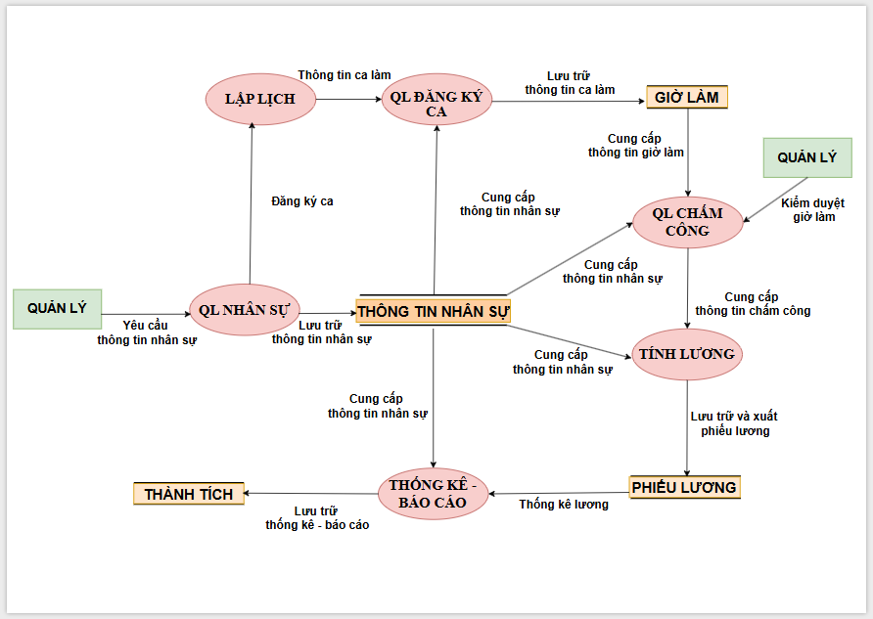
Hình 6.1: Mô hình phân tích DFD về hệ thống quản lý nhân sự jollibee

6.2. Mô hình phân tích ERD
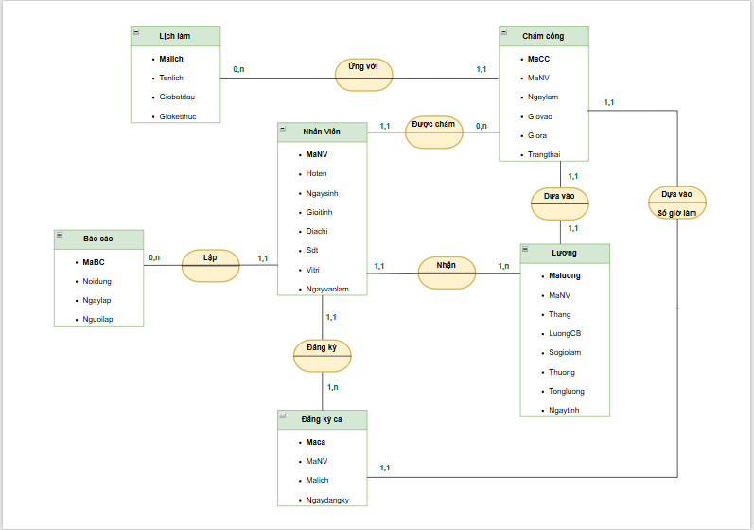
Hình 6.2: Mô hình phân tích ERD về hệ thống quản lý nhân sự jollibee

7. THIẾT KẾ (KIẾN TRÚC, GIAO DIỆN)
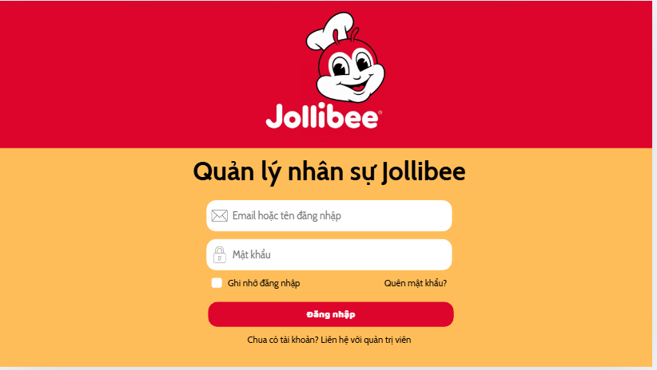
Hình 7.1: Giao diện đăng nhập phần mềm quản lý nhân sự cửa hàng Jollibee
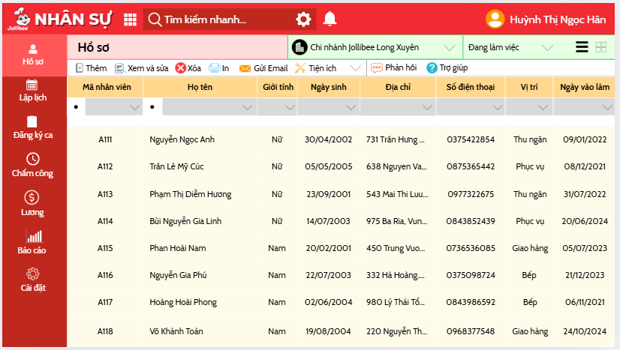
Hình 7.2: Giao diện chức năng quản lý hồ sơ của phần mềm quản lý nhân sự cửa hàng Jollibee

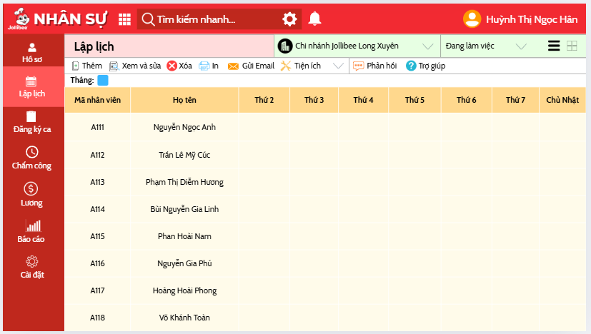
Hình 7.3: Giao diện chức năng quản lý lập lịch của phần mềm quản lý nhân sự cửa hàng Jollibee
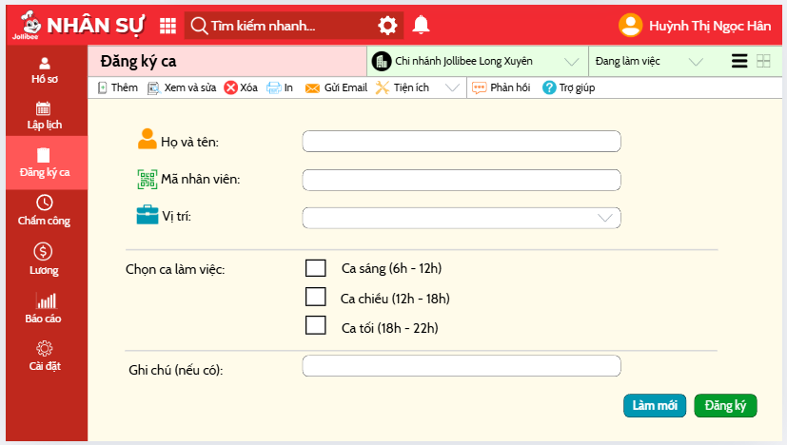
Hình 7.4: Giao diện chức năng quản lý đăng ký ca của phần mềm quản lý nhân sự cửa hàng Jollibee

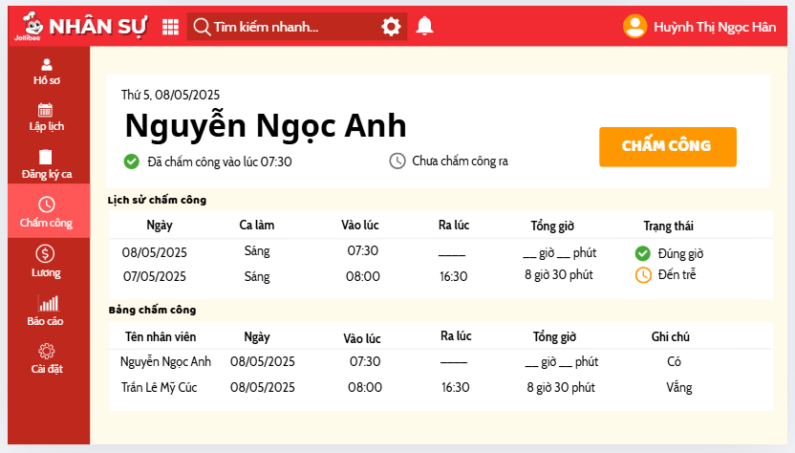
Hình 7.5: Giao diện chức năng quản lý chấm công của phần mềm quản lý nhân sự cửa hàng Jollibee
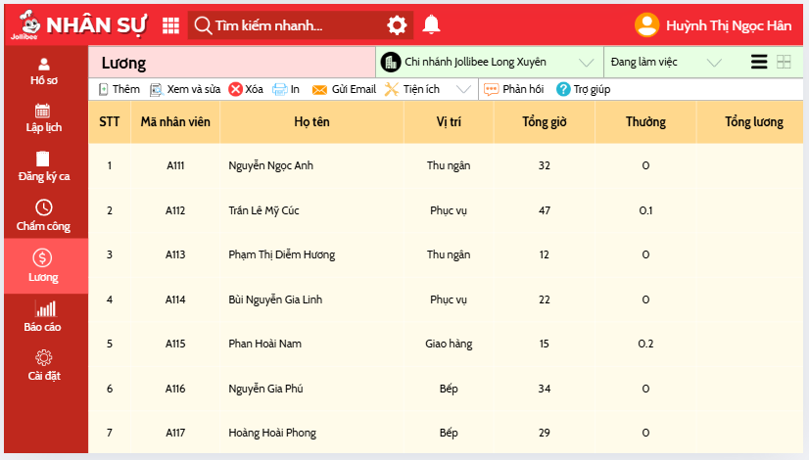
Hình 7.6: Giao diện chức năng quản lý lương của phần mềm quản lý nhân sự cửa hàng Jollibee

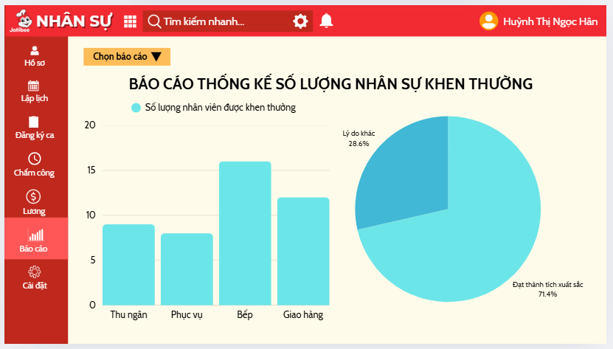
Hình 7.7: Giao diện chức năng quản lý lập báo cáo của phần mềm quản lý nhân sự cửa hàng Jollibee

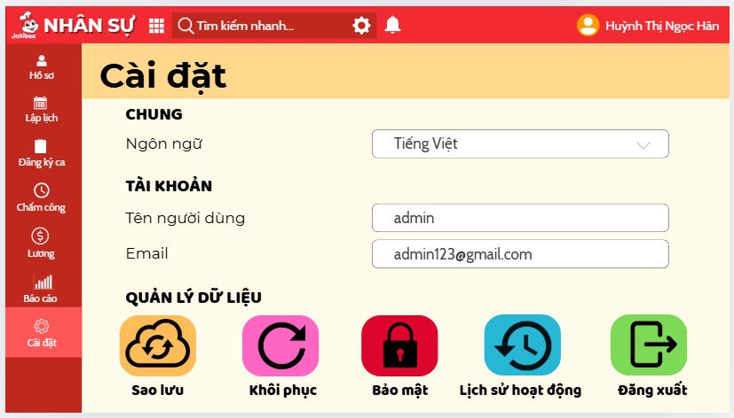
Hình 7.8: Giao diện chức năng cài đặt của phần mềm quản lý nhân sự cửa hàng Jollibee
Đường link thiết kế giao diện: https://www.canva.com/design/DAGmffhvQUM/9ivqO0Cu6rNKbaDX64Isgw/edit?utm_content=DAGmffhvQUM&utm_campaign=designshare&utm_medium=link2&utm_source=sharebutton

8.KẾT QUẢ DEMO
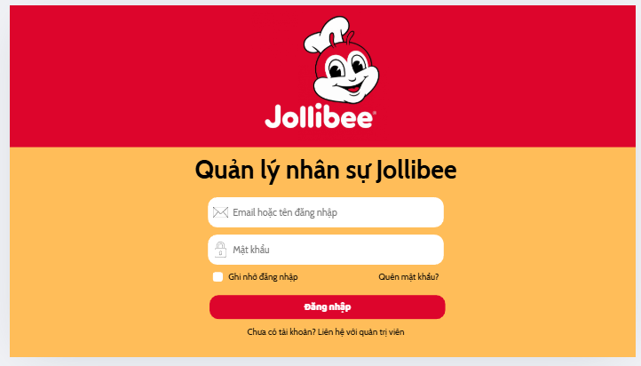
Hình 8.1: Kết quả demo đăng nhập phần mềm quản lý nhân sự
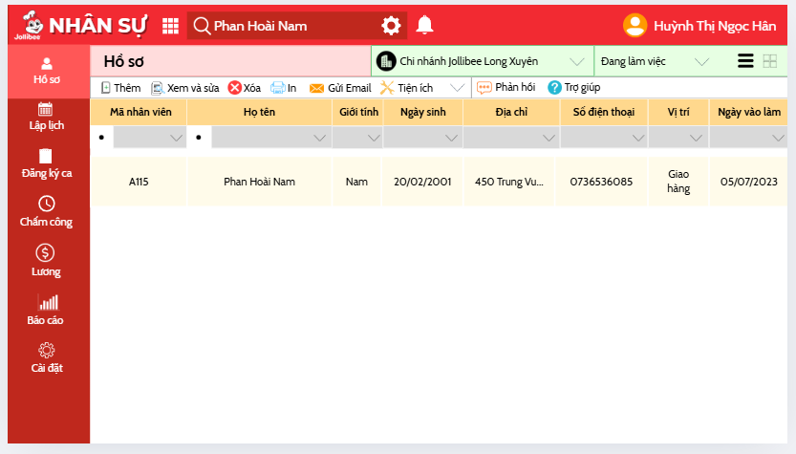
Hình 8.2: Kết quả demo tìm kiếm nhân viên

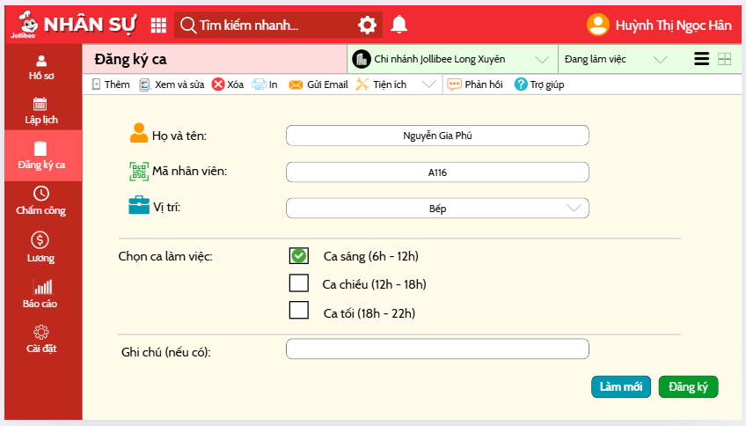
Hình 8.3: Kết quả demo đăng ký ca của nhân viê
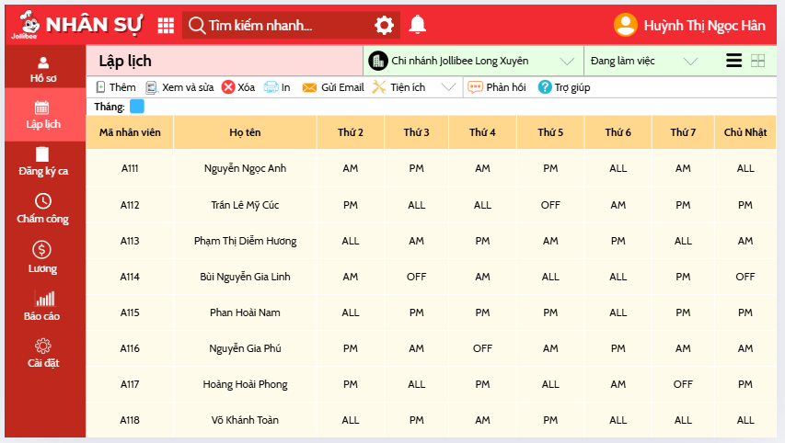
Hình 8.4: Kết quả demo lập lịch

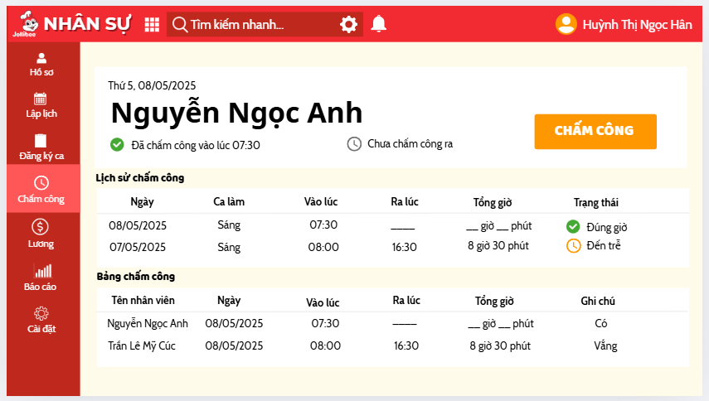
Hình 8.5: Kết quả Demo chấm công
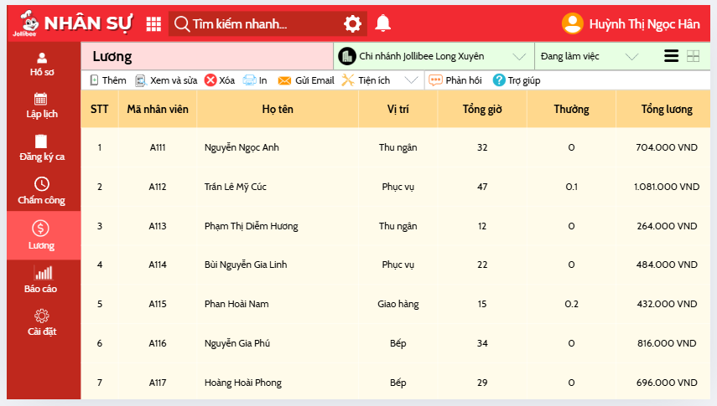
Hình 8.6: Kết quả demo tính lương

9. TỰ NHẬN XÉT, ĐÁNH GIÁ
Qua quá trình thực hiện đề tài “Xây dựng phần mềm quản lý nhân sự cho cửa hàng Jollibee”, nhóm chúng em đã có cơ hội vận dụng những kiến thức lý thuyết đã học vào một tình huống thực tế, từ đó hiểu hơn về quy trình phát triển phần mềm. Đề tài đã giúp nhóm rèn luyện kỹ năng làm việc nhóm, tư duy phân tích, thiết kế giao diện và trình bày báo cáo kỹ thuật.
Phần mềm được xây dựng đáp ứng các chức năng cơ bản của một hệ thống quản lý nhân sự như: quản lý hồ sơ nhân viên, lập lịch làm việc, đăng ký ca, chấm công, tính lương, và xuất báo cáo thống kê. Giao diện người dùng được thiết kế trực quan, dễ sử dụng và phù hợp với nhu cầu thực tiễn tại cửa hàng Jollibee. Các mô hình phân tích như DFD và ERD cũng được nhóm triển khai đầy đủ, phản ánh được cấu trúc và luồng xử lý thông tin trong hệ thống.
Quá trình thực hiện đồ án giúp nhóm hiểu rõ hơn về tầm quan trọng của việc phân tích yêu cầu, thiết kế hệ thống hợp lý để đảm bảo phần mềm hoạt động ổn định. Bên cạnh đó, kỹ năng lập kế hoạch, chia việc hợp lý và phối hợp giữa các thành viên cũng được cải thiện rõ rệt qua từng giai đoạn của đồ án.
Nhìn chung, nhóm đánh giá đồ án đã hoàn thành đúng tiến độ, đạt được các mục yêu cầu của đề án mà giảng viên đã đề ra. Đây là một trải nghiệm học tập ý nghĩa và là bước chuẩn bị vững chắc cho các dự án phần mềm chuyên sâu hơn trong tương lai.

10. TÀI LIỆU THAM KHẢO
[1] Nguyễn Thị Mỹ Truyền. (2017). Giáo trình nhập môn công nghệ phần mềm. Trường Đại học An Giang.
[2] Jollibee Việt Nam. (n.d.). Trang chủ. https://jollibee.com.vn/
[3] Phần mềm quản lý nhân sự – Giải pháp HRM toàn diện cho doanh nghiệp. Truy cập từ: https://1office.vn/phan-mem-quan-ly-nhan-su
[4] Canva. (n.d.). Thiết kế giao diện web. https://www.canva.com/vi_vn/thiet-ke/giao-dien-web/

